进入学习论坛
点击“学习论坛”，可以进入学习讨论区：
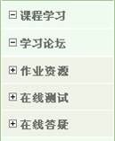
图 8 学习论坛入口
学习论坛的主页面：
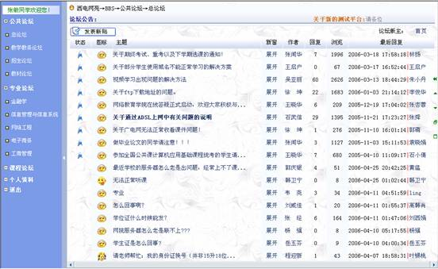
图 9 学习论坛主页面

